附件3

庐阳区首届义务教育阶段“用英语讲好中国故事”主题活动

操作手册

1. **活动入口（微信扫描小程序二维码进入）：**

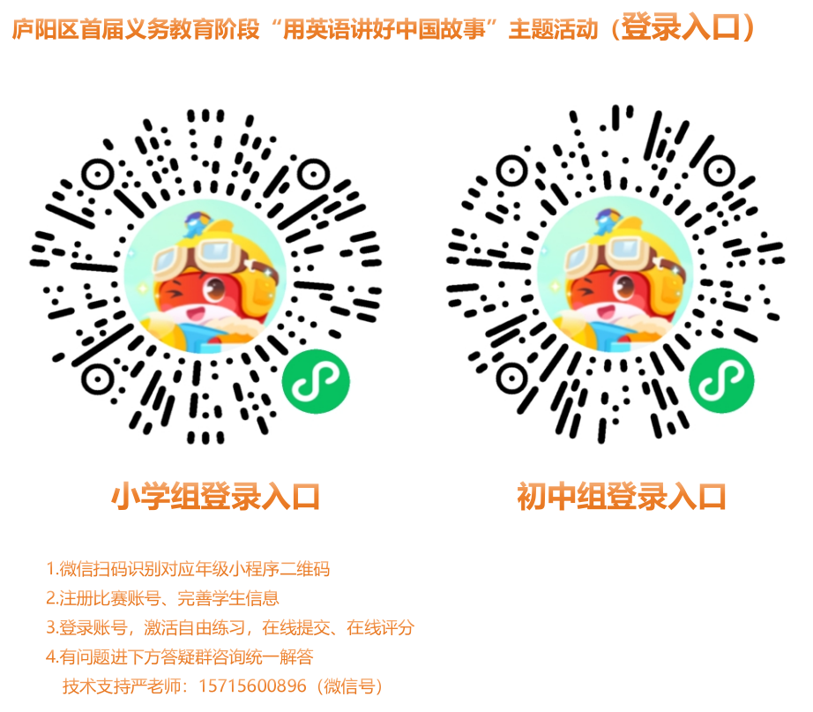

1. **注册账号：**

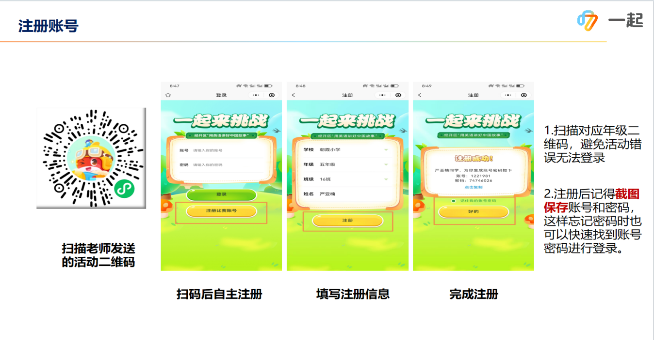

1. **登录首页：进入自由练习**

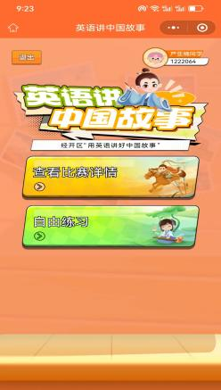

**4.初赛练习**

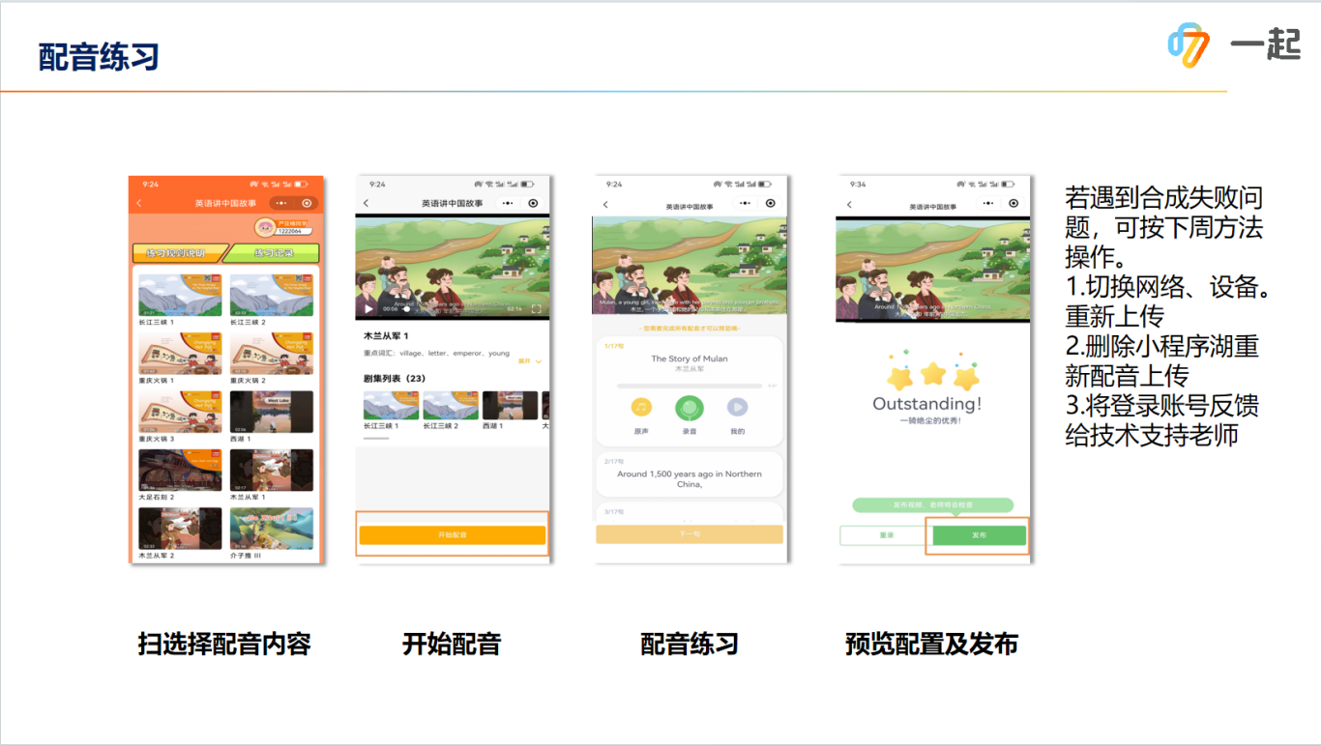

**5 查看练习规则和练习记录：**

